天主教道明高級中學國中部第104學年度第2學期第1次段考國三數學試卷
命題範圍：第六冊二、三章（2-1～3-3） 出題老師：黃國龍老師
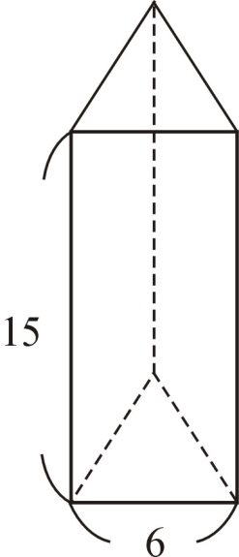
一、選擇題（90%）：每一題均有四個選項，但只有一個最適合，請選出最適合的答案
1. 如圖（一），一個三稜鏡上，下兩底面都是邊長為6公分的正三角形，且柱高為15公分
則此三稜鏡的表面積為多少平方公分？
(A)180＋18$\sqrt{3}$ (B)270＋18$\sqrt{3}$ (C) 90＋18$\sqrt{3}$ (D) 270＋9$\sqrt{3}$ 平方公分
2. 若有一個n角柱的頂點數為a，邊數為b，另有一n角錐的頂點數為c邊數為d，
則a＋b－ｃ－ｄ＝？ (A)n－1 (B)2n＋1 (C)3n－2 (D)2n－1
3. 將2,5,8三張數字卡排成一個三位數，則所排成的三位數為偶數的機率為何？
(A)$\frac{2}{3}$ (B)$\frac{1}{2}$ (C)$\frac{1}{3}$ (D)$\frac{1}{6}$
4. 下表（二）是三年某班同學每日上網時間的次數分配表，試問上網時間的中位數在哪一組？
(A)60～80 (B)40～60 (C)80～100 (D)20～40分
5. 下表（三）是道明中學三年某班40位學生數學競試的成績次數分配表，試問第40百分位數 圖(一)
在哪一組？(A)50～60 (B)80～90 (C)60～70 (D)70～80分
時間(分) | 次數(人)
0～20 | 4
20～40 | 3
40～60 | 12
60～80 | 10
80～100 | 8
100～120 | 3
成績(分) | 次數(人)
30～40 | 2
40～50 | 6
50～60 | 7
60～70 | 9
70～80 | 4
80～90 | 6
90～100 | 6
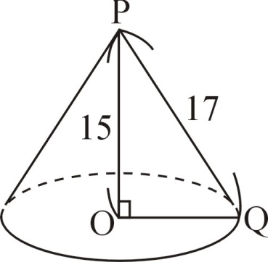

圖（四）
表（二）
表（三）

6. 如圖（四），圓錐的頂點P到底圓圓心O的距離$\overline{OP}=15$，P點到底圓圓周上Q點的距離$\overline{PQ}=17$ 則此圓錐的表面積為多少平方單位？ (A)100π (B)150π (C)200π (D)300π 平方單位
7. 如表（五）為40位學生參加英語競試的成績次數分配表，試問這40位參賽學生的平均成績為多少分？
(A)65 (B)70 (C)73 (D)75分
成績(分) | 50～60 | 60～70 | 70～80 | 80～90 | 90～100
次數(人) | 4 | 12 | 10 | 8 | 6
表（五）
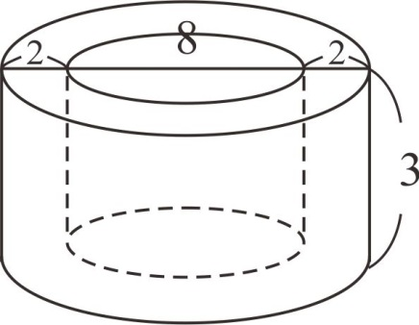
8. 小瑋投擲一顆公正的骰子兩次，已知第一次出現的點數為奇數，則兩次骰子出現的點數和不小於7的機率是多少？(A)$\frac{1}{3}$ (B)$\frac{1}{4}$ (C)$\frac{1}{5}$ (D)$\frac{1}{6}$
9. 三年某班17位女同學的身高（單位：公分）由小而大排列如下：
148,151,152,155,156,156,157,158,158,159,160,163,164,166,173,175,178,
則女生身高的四分位距＝ ？ 公分 (A)4 (B)7 (C)8 (D)10 公分
10. 右圖（六）是一卷寬3公分，厚2公分的透明膠帶
已知內層硬紙筒的直徑為8公分，則此整卷膠帶的
體積＝ ？ 立方公分 (A)60π (B)27π (C)48π (D)240π立方公分
圖（六）

11. (1)投擲一顆公正的骰子，擲出5點的機率大於擲出2點的機率
(2)投擲一枚公正的硬幣兩次，若第一次出現正面，則第二次有可能再出現正面
(3)投擲一枚圖釘時，因為針尖不是朝上，就是朝下，所以當投擲次數相當多時，出現針尖朝上的相對次數必接近50%
(4)阿華拿20張統一發票對獎，由於每張發票可分成“中獎”與“未中獎”兩種情形，因此阿華手中的發票一定會有10張中獎，10張未中獎
(5)袋子內裝有6顆黑球與4顆白球，今從袋中任取一球若每球被取到的機會均等，則取到黑球的機率是$\frac{1}{2}$
(6)小明投擲一顆公正的骰子，已知第一次擲出1點，第二次擲出2點，第三次擲出3點，則第四次擲出4點的機率為$\frac{1}{6}$ ；上述有關機率的敘述，正確的有幾個？ (A)1 (B)2 (C)3 (D)4 個
12. 如圖（七）為某國中三年級學生數學科競試成績的次數分配直方圖，試問其第三四分位數$Q_{3}$（第75百分位數）在哪一組內？ (A)90～100 (B)80～90 (C)70～80 (D)60～70 分
13. 如圖（八）為圓錐的展開圖，已知圓錐的底圓半徑為15公分，扇形的半徑為25公分，則此圓錐的體積為多少立方公分？ (A)2500π (B)1000π (C)4500π (D)1500π立方公分
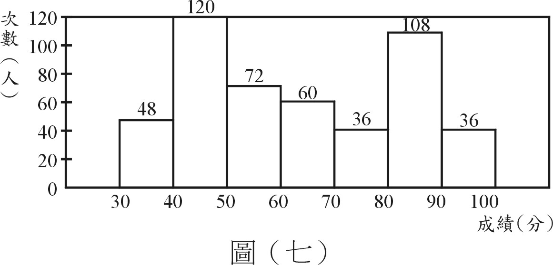
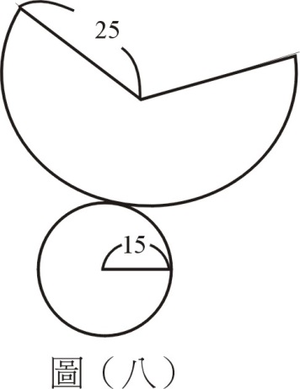

14. 如圖（九）為某班全班同學的體重相對次數分配折線圖，若人數最少的一組有2人，則體重在50～70公斤之間的人數共有多少人？ (A)20 (B)25 (C)30 (D)35人
15. 如圖（十）長方體中，$\overline{AE}=5$公分，$\overline{AB}=6$公分，$\overline{BC}=6$公分，今有一隻螞蟻沿著長方體表面，欲從A點通過$\overline{BF}$爬行至G點則其爬行的最短路徑長為多少公分？ (A)13 (B)$\sqrt{157}$ (C)$\sqrt{97}$ (D)17 公分
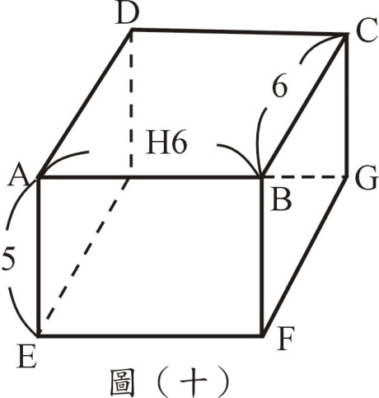
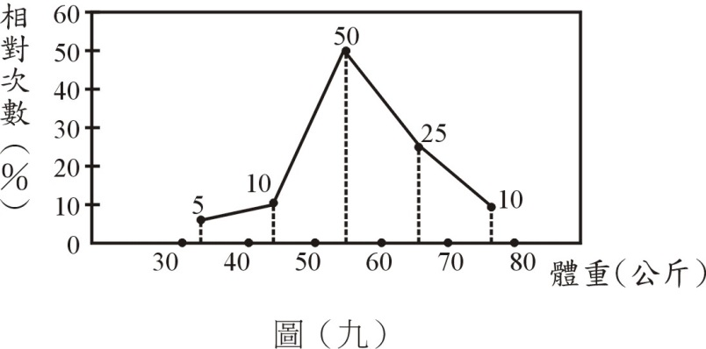

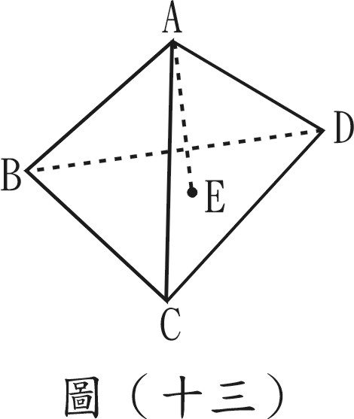
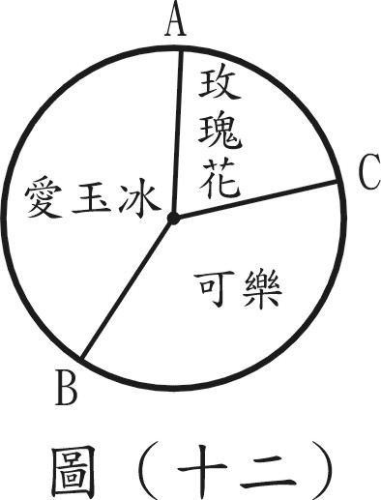
16. 某班園遊會的攤位收入項目明細表如表（十一），若將上表製成圓
形百分圖，其圓形如圖（十二），O表圓心，則∠AOB－∠AOC
等於多少度？ (A)72 (B)84 (C)96 (D)108 度
O
項目 | 可樂 | 玫瑰花 | 愛玉冰
收入（元） | 3200 | 2800 | 6000
表（十一）

身高（公分） | 累積相對次數（%）
140～145 | 2.5
145～150 | 22.5
150～155 | 42.5
155～160 | 75
160～165 | 95
165～170 | 100
17. 一副撲克牌共有52張，分成黑桃，紅心，方塊，梅花四種花色，每種花色各有13張，分別標著A,K,Q,J,10,9,8,7,6,5,4,3,2，其中A代表1，K代表13，Q代表12，J代表11，從這副牌中任意抽出一張，則這張牌為英文字母且數字大於10的機率為多少？(A)$\frac{1}{13}$ (B)$\frac{2}{13}$ (C)$\frac{3}{13}$ (D)$\frac{4}{13}$
18. 如圖（十三），若正三角錐邊長皆相等，$\overline{AE}$垂直正△BCD，且$\overline{AE}=12$ 則$\overline{AB}=？$
(A)$3\sqrt{6}$ (B)$4\sqrt{6}$ (C)$5\sqrt{6}$ (D)$6\sqrt{6}$
19. 如表（十四）為全班40位同學的身高累積相對次數分配表則此資料的第30百分
位數會落在哪一組中？
(A)145～150 (B)150～155 (C)155～160 (D)160～165
表（十四）
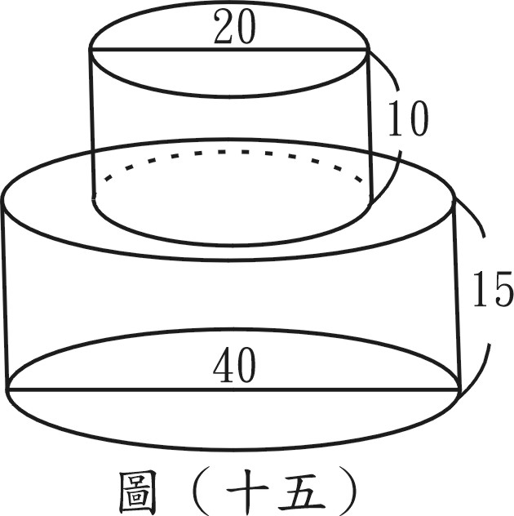
20. 如圖（十五），小明生日時，媽媽買了一個雙層蛋糕，上層的蛋糕直徑20公分，高10公分；下層的蛋糕直徑40公分，高15公分，則這個雙層蛋糕的表面積為多少平分公分？
(A)1600π (B)1100π (C)1800π (D)1400π平方公分
21. 將一長方體的長增加 2 倍，寬增為原來的2 倍，高增加 3倍，則體積增加多少倍？
(A)24 (B)23 (C)12 (D)36倍
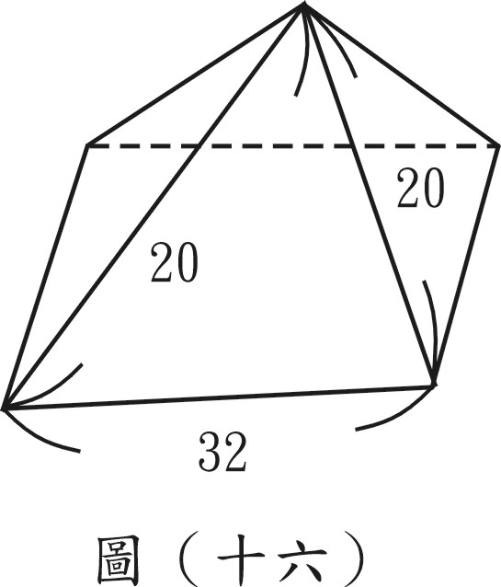
22. 如圖（十六），一個四角錐的底是邊長為32公分的正方形，四個側面是腰長20公分的等腰三角形，則此四角錐的表面積等於多少平方公分？ (A)1216 (B)1408 (C)1692 (D)1792 平方公分
23. 一粒公正骰子投擲兩次，第一次出現的點數是a，第二次出現的點數是b，若a，b使
得聯立方程式$\left\{\begin{aligned}ax+3y=5 \\ 4x+by=6\end{aligned}\right.$ 恰有一解，則滿足此敘述的機率為何？
(A)$\frac{8}{9}$ (B)$\frac{11}{12}$ (C)$\frac{5}{6}$ (D)$\frac{1}{9}$

體重(公斤) | 次數(人)
35～40 | 3
40～45 | A
45～50 | 15
50～55 | B
55～60 | C
60～65 | 2
65～70 | 1
總計 | 50
二、非選擇題：10%（每一大題各5分）
1.表（十七）為某班50位女生體重的次數分配表，其中漏掉部分數據，但知50～55公斤同學的次數是40～45公斤同學的次數的4倍，而且55～60公斤的相對次數為40～45公斤的相對次數的2倍多2%，則(1)試求A、B、C之值各為多少？(2)依上述資料製作累積相對次數分配折線圖。

表（十七）

2.表（十八）為75位選手參加某次高爾夫球比賽的成績（桿數）的次數分配表，則(1)試求$Q_{1}$（第一四分位數），$Q_{2}$（第二四分位數），$Q_{3}$（第三四分位數）各為何？(2)依上述資料製作盒狀圖。
桿數 | 66 | 67 | 68 | 69 | 70 | 71 | 72 | 73 | 74
人數 | 3 | 6 | 13 | 22 | 16 | 8 | 2 | 4 | 1
表（十八）

